Penggunaan Arduino Nano adalah untuk memanfaatkan alat tersebut secara multifungsi diantaranya membuat udara dalam ruangan menjadi segar, dapat digunakan sebagai antibiotik, dapat menjadi alat untuk relaksasi, dan beberapa fingsi lainnya. Alat pengontrol pengharum ruangan otomatis ini merupakan suatu rancangan modifikasi sistem yang dilengkapi dengan sensor PIR sebagai pendeteksi gerak objek didalam suatu ruangan, karena pada umumnya pengharum ruangan saat ini kurang efisien dalam pengaplikasiannya jika tidak adanya sensor otomatis. Pengharum yang ada pada umumnya akan selalu menyemprotkan pewangi atau aromaterapi dalam suatu ruangan meskipun ruangan itu dalam keadaan kosong, sehingga membuat penggunaannya menjadi boros.

Penggunan Arduino nano dalam pewangi otomatis adalah alat pengontrol pengharum ruangan otomatis ini menggunakan mikrokontroler Arduino Nano sebagai pengendali driver relay untuk mengaktifkan motor penyemprot ketika posisi ruangan dalam keadaan berpenghuni dan sebaliknya, apabila didalam ruangan tersebut terdeteksi tidak adanya orang maka mesin penyemprot akan berhenti bekerja. Sensor PIR dikombinasikan juga dengan sensor ketinggian air dan buzzer untuk mendeteksi ketika air aromaterapi yang berada dalam humidifier hampir habis dan harus segera dilakukan pengisian ulang. Buzzer sendiri akan berbunyi ketika water level dalam posisi ketinggian 0,3 cm diatas permukaan humidifier. Dari hasil pengujian alat yang telah dilakukan, diketahui bahwa perangkat ini berhasil menyemprotkan pengharum sesuai dengan pengaturan waktu dan interval waktu penyemprotan yang ditentukan dengan acuan waktu dari RTC (Real Time Clock) namun jarak pendeteksian PIR masih dibawah jarak umum jangkauan sensor PIR yaitu hingga 5 meter, sedangkan pada prakteknya sensor PIR hanya mampu mendeteksi objek pada jarak maksimum 3 meter saja. Dan pada saat objek mengelilingi humidifier, PIR hanya mampu mendeteksi objek dari arah depan saja, jika objek membelakangi humidifier, tidak akan terdeteksi oleh PIR. Kata kunci: Arduino Nano, LCD, PIR, buzzer, water level.

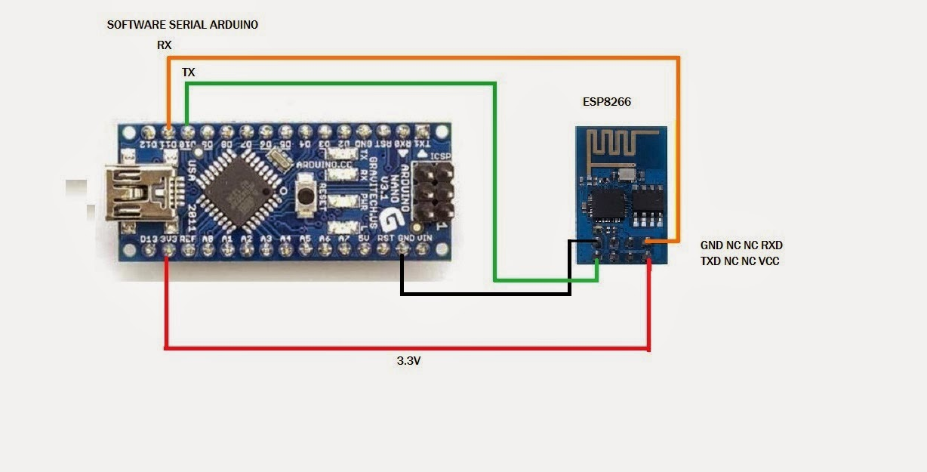

Penggunaan Modul WIFI esp 8266 adalah perangkat pendukung mikrokontroler yaitu Arduino supaya dapat terhubung langsung dengan koneksi internet atau wifi dan membuat koneksi TCP/IP. Modul ini menggunakan daya sekitar 3,3 Volt dengan memiliki tiga mode wifi yaitu Station, Acces Poin dan Both (keduanya). Modul ini juga di lengkapi dengan prosesor, memori dan GPIO.

Penggunaan Modul wifi esp 8266 dalam pewangi otomatis dilakukan untuk mengetahui fungsi monitoring suhu dan kelembaban sudah bisa di akses melalui jaringan internet yang akan mengirimkan sata dari sensor DHT11 nilai kelembaban dan suhu ke website ThingSpeak,pada server ThingSpeak akan diolah data menjadi grafik yang ditampilkan pada yang kita akses melalui smartphone atau laptop.

